Tabla 1

*Descripción de los ítems de la escala de autoestima para adolescentes*

|  |  |  |  |  |
| --- | --- | --- | --- | --- |
|  | Media | DE | Asimetría | Curtosis |
| Siento que soy una persona digna de aprecio, al menos en igual medida que los demás. | 1.69 | 0.77 | 1.16 | 1.29 |
| Estoy convencido de que tengo cualidades buenas. | 1.72 | 0.77 | 1.07 | 1.08 |
| Soy capaz de hacer las cosas tan bien como la mayoría de la gente. | 1.75 | 0.79 | 1.00 | 0.77 |
| Tengo un actitud positiva hacia mí mismo(a). | 1.72 | 0.82 | 1.11 | 0.87 |
| En general estoy satisfecho(a) de mí mismo(a). | 1.77 | 0.85 | 1.04 | 0.57 |
| Siento que no tengo mucho de lo que estar orgulloso(a). | 2.38 | 1.00 | 0.14 | -1.04 |
| En general, me inclino a pensar que soy un fracasado(a). | 2.85 | 1.01 | -0.46 | -0.91 |
| Me gustaría poder sentir más respeto por mí mismo(a). | 2.18 | 1.01 | 0.48 | -0.84 |
| Hay veces que realmente pienso que soy un(a) inútil. | 2.79 | 1.02 | -0.33 | -1.04 |
| A veces creo que no soy buena persona. | 2.56 | 1.04 | -0.03 | -1.18 |

Tabla 2

*Resumen de bondades de ajuste del modelo*

|  |  |  |  |  |  |  |
| --- | --- | --- | --- | --- | --- | --- |
|  | χ2 | gl | CFI | TLI | RMSEA | SRMR |
| Modelo 1 factor | 63007.99 | 35 | 0.58 | 0.46 | 0.20 | 0.18 |
| Modelo 2 factores | 7419.21 | 34 | 0.95 | 0.93 | 0.07 | 0.06 |
| Modelo 2 factores y una correlación | 6374.47 | 33 | 0.96 | 0.94 | 0.06 | 0.06 |
| Modelo 2 factores y 2 correlaciones | 4784.93 | 32 | 0.97 | 0.96 | 0.06 | 0.05 |

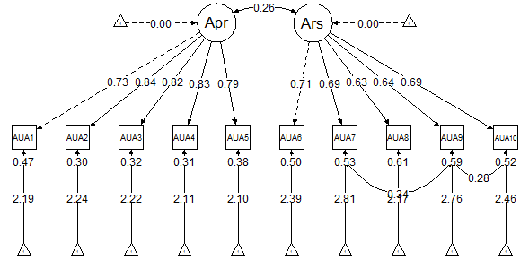

*Figura 1.* Modelo final de la Escala de Autoestima para adolescentes

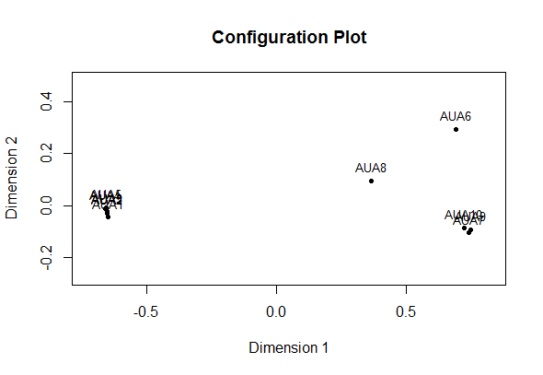

*Figura 2.* Mapa de configuración de ítems según el escalamiento multidimensional